|  |  |  |
| --- | --- | --- |
| Сыныбы 8 | Күні 02.10 | |
| Сабақтың тақырыбы | Ромб және оның қасиеттері мен белгілері | |
| Мақсаты | Ромб және оның қасиеттері мен белгілері туралы түсінік алу, есептер шығара білу | |
| Күтілетін нәтиже | А. Ромбының анықтамасын біледі.  В. Ромбының қасиеті мен белгілерін біледі, есеп шығара алады.  С. Күрделі есептер шығара алады. | |
| Керекті жабдықтар | АКТ мүмкіндігі, оқулық, презентация, әдістемелік құралдар, үлестірме парақтары, бояу қарандаштар, бағалау парақтары | |
| Сабақтың барысы | | |
| Сабақ кезеңдері | Мұғалімнің әрекеті | Оқушының әрекеті |
| Кіріспе | Аялы алақан тренигі бойынша сәлемдесіп, сәттілік тілеу. Жұпқа бөлу | Сәлемдесіп бір-біріне сәттілік тілейді.  Дайын жауабы арқылы есептерін тексереді. Өзін-өзі бағалау |
| Тұсау кесер | Өткенді қайталау арқылы жаңа сабақты меңгеруін  ұйымдастыру. Оқушыларды жұптап жұмыстандыра отырып оларға түрткі сұрақтар қою  1.Параллелограмм анықтамасы  2.Параллелограмның қасиеттері  3.Параллелограмның белгілері  4.Параллелограмның периметрін табатын формула  Оқушылармен бірге сабақтың мақсатын құру. | Оқушылар жұптаса отырып қойылған сұрақты оқулық арқылы еске түсіріп талдау жасайды.  Сабақтың мақсатын құрады. |
| Негізгі бөлім | Жұппен жұмыстана отырып диалогтық оқыту модулі бойынша жұмыстанады, зертеушілік әңгіме, топтық әңгіме, жоғары деңгейлі сұрақтар беру.  Ромбының анықтамасын қасиеттері мен белгілерін қарастыру. Оқушыларға сұрақ қойып ромбының қасиеттерін айтқызу.  1.Ромбының қарама – қарсы бұрыштары тең  2.Ромбының бір қабырғасына іргелес бұрыштарының қосындысы 1800 қа тең.  3.Ромбының диагональдары қиылысу нүктесінде тең екіге бөлінеді  4.Ромбының диагональі оны өзара тең екі үшбұрышқа бөледі.  Ромбының белгілерін өздеріне дәлелдету, есептер шығарту №41-44 ауызша, №48,51,97,98 | Жұппен талдау жасап, бір-біріне түсіндіреді, сұрақтарға жауап береді, ойларын А3 форматына түсіреді, әр жұп өз постерін қорғайды. Ромбының қасиеттері мен белгілерін өздері зертеушілік әңгіме жасай отырып дәлелдейді,дұрыс дәлелдемені дәптерге барлық оқушылар түсіреді.  Есептер шығарады: №41-44 ауызша  I жұп № 97  II жұп №48  Жұпта шығарып, есепті талдайды, қарсы жұп қателерін түзетеді.  №48,51,97,98 барлығы бірге орындайды, өзара бағалайды. Бағдаршам әдісін қолданады. |
| Қортынды | Арасындағы айырмашылық салыстырады; ыстық орындық әдісі бойынша сұрақтар беріледі.  №98, 110, 51 (2) | Арасындағы айырмашылықты көрсету үшін салыстырады.  Өзара және өзін-өзі бағалау арқылы бағалау парағын толтырады.  Ыстық орындық әдісі бойынша сұрақтарға жауап береді. №98,110,51(2) |

№46. Тіктөртбұрыштың қабырғаларының орталары ромбының төбелері болатынын дәлелдеңдер.

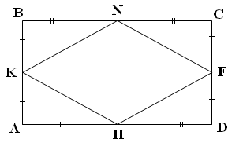

*Берілгені:* АВСД тіктөртбұрыш

АК=ВК, BN=NC, CF=, АН=

*Дәлелдеу керек:* KNFH-ромб

*Дәлелдеуі:* Екі катеттерінің теңдігі бойынша ΔNBK=ΔNCF=ΔHДF=ΔНАК .

Онда бұл үшбұрыштардың гипотенузалары да тең. KN=NF=FH=KH қабырғаларының теңдігі бойынша төртбұрыш KNFH-ромб болады.

№47.

**A**

**B**

**C**

**D**

**O**

*Берілгені:*  ромб

<АВО-<ВАО=150

*Табу керек:* <АВС, -?

*Шешуі:* ΔАОВ- тік бұрышты үшбұрыш

<ВАО+<АВО=900

<АВО-<ВАО=150

2<АВО =1050

2<АВО=<АВС

<АВС=1050

=1800-1050=750

*Жауабы:* 750 және 1050

№49.

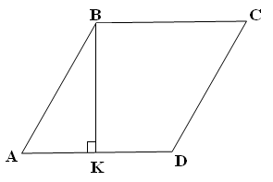

*Берілгені:* АВСД ромб

, 

*Табу керек:* <А, <АВС-?

*Шешуі:* ΔАКВ- тік бұрышты үшбұрышта   АК=АВ АК – катеті гипотенузаның жартысына тең болғандықтан <АВК=300 болады, ал <А=900-<АВК=900-300=600

 бұдан  = 1200

*Жауабы:* 600 және 1200

№51.

Қабырғасы және диагоналі бойынша ромб салыңдар

Салу жолы: 2 жағдай қарастырамыз. d1=

1. е сәулесін саламыз

2. сәуледен =а кесіндісін өлшеп саламыз

3. шеңбер саламыз, В€ болады

4. 

5. 

6.  жүргіземіз

7.  жүргіземіз

8. деп белгілейміз.  ізделінді ромб.

Ромб екенін дәлелдейміз. Салуымыз бойынша 

 бұдан  параллелограмм

 болғандықтан  ромб

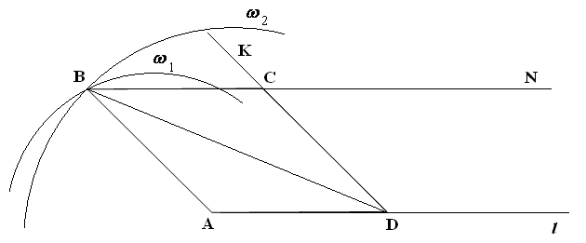

ІІ жағдай d1=АС диагональі болса

1. е сәулесін саламыз
2. сәуледен =а кесіндісін өлшеп саламыз
3.  шеңбер саламыз, С€
4. 
5. 
6. жүргіземіз
7.  жүргіземіз
8. ізделінді ромб

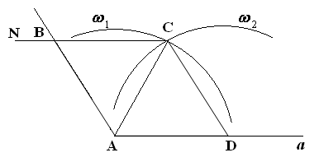

№97

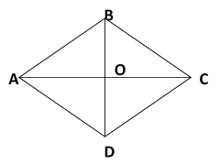

Берілгені:  ромб Шешуі: ΔАОВ- тік бұрышты үшбұрыш

<АВО:<ВАО=4:5 <ВАО+<АВО=900  ; <АВО:<ВАО=4:5 <АВО= 4* <ВАО/5

*Табу керек:* <А, <В-? 4* <ВАО/5+ <ВАО =900 4* <ВАО+5<ВАО=4500 9 <ВАО=4500

<ВАО=500 олай болса, <А=500 *2=1000; <АВО=4*500/5=400  <В=800

Жауабы: 800 және 1000

№98

*Берілгені:* АВСД ромб Шешуі: P=4a, a=16/4=4 олай болса, АВ=4см,

P=16 см, h=2см ΔАВК тікбұрышты үшбұрыш, ВК=1/2AB, болғандықтан <А=300 , олай болса <С=300

Табу керек: <А, <В-? Сондықтан <В=(3600-600)/2=150 , олай болса <C=1500

Жауабы: 300 және 1500

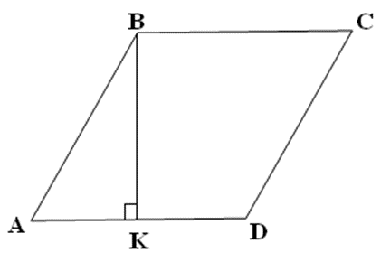

№54.

O

*Берілгені:* АВСD ромб

АС=ВD

*Дәлелдеу керек:* АВСD квадрат

А D

*Дәлелдеуі:* <А=<В=900 екенін дәлелдеу керек. АВСD ромб болғандықтан ВDАС, ВО=ОD, ОА=ОС, ал шарт бойынша АС=ВD ендеше ВО=АО, демек ΔАОВ- тең бүйірлі тік бұрышты үшбұрыш, онда <ВАО=<АВО=450

Ал, <ВАD=2<ВАО=900

<АВС=2<АВО=900 дәлелденді

№56. Егер квадраттың қабырғасы 4,5 см-ге ұзарса, онда берілген квадраттың периметрі қалай өзгереді?

Шешуі: Берілген квадраттың қабырғасы а десек

Р=4а а1=а+4,5

Р1=4а1

Р1=4(а+4,5) =4а+18=Р+18

Р1=Р+18

Жауабы: 18 см ұзарады

4) 2 есе қысқарса ше

Р=4а а1=а

Р1=4а1=4∙а=∙4а=Р

Р1=Р

*Жауабы:* периметрі екі есе қысқарады.

|  |  |  |
| --- | --- | --- |
| 1. | 801 | *Берілгені:* ромб  А=500  *Табу керек:* -? |
| 2. | 802 | *Берілгені:* ромб  =750  *Табу керек:* АВС-? |
| 3. | 803 | *Берілгені:*  ромб  =55  *Табу керек:* -? |
| 4. | 804 | *Берілгені:* ромб    =200  *Табу керек:* -? |
| 5. | 805 | Берілгені: ромб  =О  ОКВС, ОР  Д/к: ОК=ОР |

|  |  |  |
| --- | --- | --- |
| Сыныбы 8 | Күні 07.10 | |
| Сабақтың тақырыбы | Квадрат және оның қасиеттері мен белгілері. | |
| Мақсаты | Квадрат және оның қасиеттері мен белгілері туралы түсінік алу, есептер шығара білу | |
| Күтілетін нәтиже | А. Квадраттың анықтамасын біледі.  В. Квадраттың қасиеті мен белгілерін біледі, есеп шығара алады.  С. Күрделі есептер шығара алады. | |
| Керекті жабдықтар | АКТ мүмкіндігі, оқулық, презентация, әдістемелік құралдар, үлестірме парақтары, бояу қарандаштар, бағалау парақтары | |
| Сабақтың барысы | | |
| Сабақ кезеңдері | Мұғалімнің әрекеті | Оқушының әрекеті |
| Кіріспе | Жүректен-жүрекке тренигі бойынша сәлемдесіп, бір-біріне жақсы тілектер айтып,сәттілік тілеу. Жұпқа бөлу. Дайын жауап арқылы үй тапсырмасын тексеру | Сәлемдесіп бір-біріне жақсы тілектер айтып, сәттілік тілейді.  Дайын жауабы арқылы есептерін тексереді. Өзін-өзі бағалау |
| Тұсау кесер | Өткенді қайталау арқылы жаңа сабақты меңгеруін  ұйымдастыру. Оқушыларды жұптап жұмыстандыра отырып оларға түрткі сұрақтар қою  1.Ромбының анықтамасы  2.Ромбының қасиеттері  3.Ромбының белгілері  4.Ромбының периметрін табатын формула. Дайын сызбалар бойынша есептер шығарту.  Оқушылармен бірге сабақтың мақсатын құру. | Оқушылар жұптаса отырып қойылған сұрақты оқулық арқылы еске түсіріп талдау жасайды.Дайын сызбалар бойынша есептер шығарады.  Сабақтың мақсатын құрады. |
| Негізгі бөлім  Сергіту сәтінде әуенге қосылып билеу | Жұппен жұмыстана отырып диалогтық оқыту модулі бойынша жұмыстанады, ойлан, бірік,бөліс топтық әңгіме, жоғары деңгейлі сұрақтар беру.  Квадраттың анықтамасын қасиеттері мен белгілерін қарастыру. Оқушыларға сұрақ қойып квадраттың қасиеттерін айтқызу.  1.Квадраттың диагональдары тең болады  2.Квадраттың диагональдары қиылысу нүктсінде тең екіге бөлінеді.  3.Квадраттың диагональдары тік бұрыш жасап қиылысады.  4.Квадраттың диагональдары оның бұрыштарының биссектрисалары болады.  есептер шығарту №52,53 ауызша, №54,56, 99,101 жұпта шығарады қалған уақытта дайын сызба арқылы есептер шығарту | Жұппен талдау жасап, бір-біріне түсіндіреді, сұрақтарға жауап береді, ойларын А3 форматына түсіреді, әр жұп өз постерін қорғайды. Квадраттың қасиеттерін өздері зертеушілік әңгіме жасай отырып дәлелдейді, дұрыс дәлелдемені дәптерге барлық оқушылар түсіреді.  Есептер шығарады: №52,53 ауызша  I жұп № 54  II жұп №56  №99,101 есептерді шығарады.  Жұпта шығарып, есепті талдайды, қарсы жұп қателерін түзетеді. Дайын сызбалар бойынша есептер шығарады, барлығы бірге орындайды, өзара бағалайды. Бағдаршам әдісін қолданады. |
| Қортынды | Үшөлшемді күнделік бойынша рефлексия жазады.  №101,103 | Үшөлшемді күнделікке бүгінгі сабақ бойынша рефлексия жазады  Өзара және өзін-өзі бағалау арқылы бағалау парағын толтырады. №101,103 |